齐鲁工业大学2018- 2019学年第 二 学期
《概率论与数理统计》课程考试试卷
考生姓名： 学号： 专业： 班级：

- 选择题、判断题（共20题，每小题2分，共40分）

1. 从数字1，2，3，4，5中任取两个不同的数字构成一个两位数，则这个两位数大于40的概率为（ ）
. .  . . 
2.若随机事件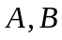相互独立， 则 （ ）.
.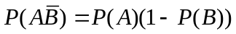 .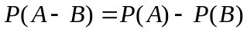
.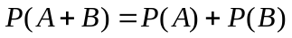 .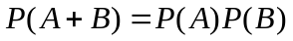
3. 某小组共有10名学生，其中3名女生。从小组中任选2名代表，至少有1名女生当选的概率为（ ）
. 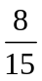 . 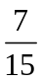 . 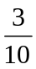 . 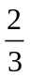
4. 设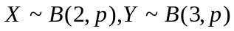，若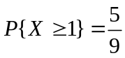，则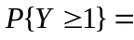 ( ).
.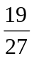 . . . 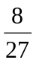
5. 设随机变量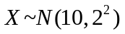，则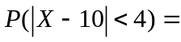( ).
. 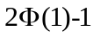 . 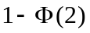 . 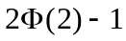 . 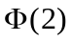
6. 设随机变量的所有可能取值为0,1,2，已知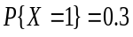,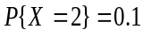, 是的分布函数，则当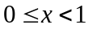时，则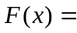( ).
. 0 . 0.1 . 0.4 . 0.6
7. 随机变量～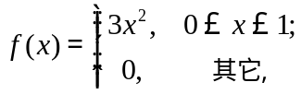，则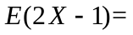（ ）
. 2 . 0.5 . 1.5 . 3
8．设随机变量,相互独立，设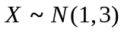，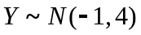，则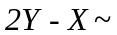（ ）
. 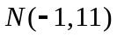 . 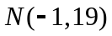 . 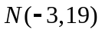 . 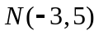
9．在其他条件相同的条件下，95%的置信区间比90%的置信区间（ ）
.要宽 .要窄 .相同 .可能宽也可能窄
10. 若总体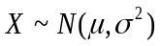，未知，求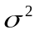的置信区间所用到的枢轴变量为( )
.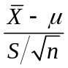 .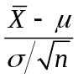 .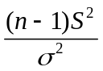 .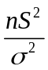
11. 设正态总体均值为10，总体方差为25，在样本容量为100的前提下，样本均值的分布为（ ）
. 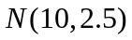 . 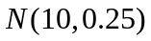 . 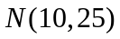 . 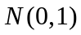
12. 下列关于方差的性质中，错误的是（ ）.
.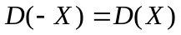 . 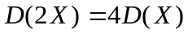
. 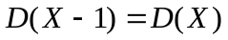 . 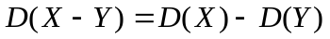
13.三个人独立破译一份密码，已知各人能译出的概率分别为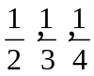，则密码能被译出的概率为（ ）
. 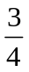 . 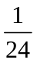 .  . 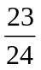
14.若，则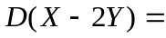( ).
. 40 . 32 . 10 . 48
15. 若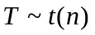，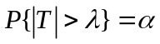，则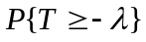 = ( ).
. . 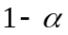 . 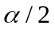 . 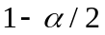
( 注意：判断题凡是判断为“正确”的，在答题卡涂A，反之涂B )
16. 设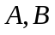是任意两个随机事件，则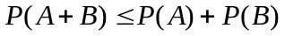 ( )
17. 对连续型随机变量而言，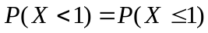. ( )
18. 随机变量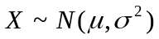，则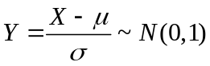. ( )
19.设总体均值为，样本均值为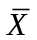，则 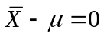. ( )
20.若随机变量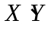独立同分布，则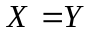. （ ）

二、（15分）学生完成一道作业的时间（单位：小时）是随机变量，其密度函数为
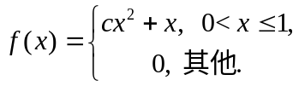
(1)确定常数c；
(2)求的分布函数；
(3)求学生在30分钟内完成一道作业的概率。
三、（15分）已知随机向量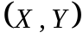的联合概率分布如下表

 | -1 | 1
-1 | 0.1 | 0.3
1 | 0.3 | 0.3
（1）求,的边缘概率分布 （2）求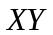的概率分布
（3）求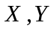的协方差和相关系数。
四、（15分）某型号的汽车在出厂时不合格车占30%。对合格车，经试车手试开后，有80%的概率认为它合格，有20%的概率认为它不合格；对不合格车，经试车手试开后，有90%的概率认为它不合格，有10%的概率认为它合格。
（1）求任意一辆车经该试车手试开后被认为合格的概率；
（2）某辆车经试开后，被试车手认为合格，求这辆车实际上不合格的概率；
（3）作为顾客，应该直接买车，还是先请试车手试开，待他认为合格后再购买？
五、（15分）设某种元件的重量（单位：克）,现从中随机抽取容量为10的样本，测得其重量分别为10 9 10 11 10 9 9 12 11 9，求：
（1）样本均值 及样本方差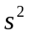；
（2）总体均值的95%置信区间；
（3）总体方差的95%置信区间.
( 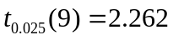，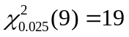，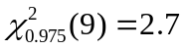,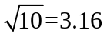 ）
（以下是草稿区）

